由于程序测试无法通过 根本问题的 PCB原理图的BOG
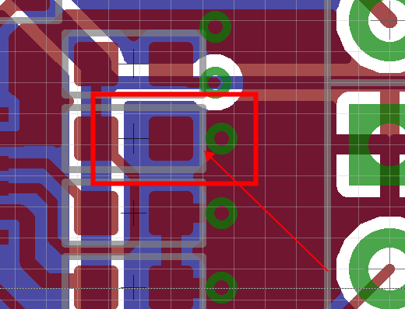
此处应该接地

后经过修改程序可以执行以下解决方案。
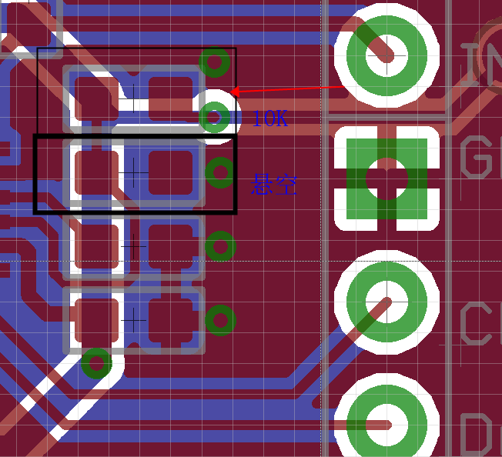

在后期的生产和维修中 吧跳线电阻 从R2换到R1 上 程序修改I2C地址。

